**ПРАКТИЧНА РОБОТА 3**

**Тема: Синтаксис JavaScript. Виведення даних в JavaScript**

**Мета:** Вивчити набір правил за яким будується синтаксис JavaScript. Навчитися керувати виведенням даних засобами JavaScript

**Виконав:** Братчиков Роман Русланович

Група: 244а

**Хід роботи**

**1.1Написати веб сторінку яка виводить інформацію різними методами**

Код сторінки знаходиться на Рис.5, потік скриптів знаходиться на рисунках 1-4

Існують 4 методи для виведення інформації в вебсторінку

1. За допомогою методу innerHTML
2. Запис (перезапис) сторінки за допомогою методу document.write() :
3. Виведення в консоль браузера за допомогою функції console.log():
4. Виведення в модальному вікні за допомогою window.alert() :

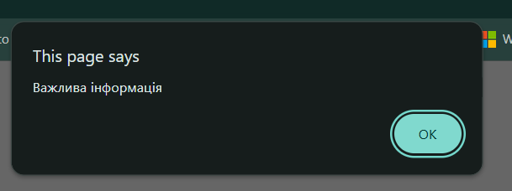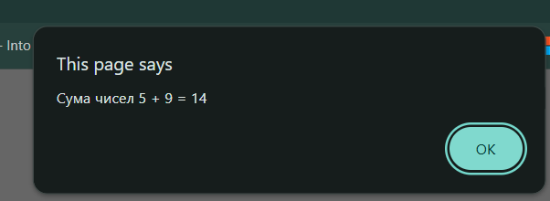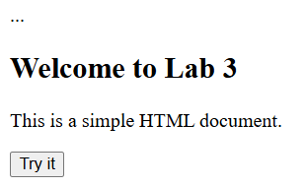



Рис 1-4 Потік запусків скриптів для виводу інформації 1.

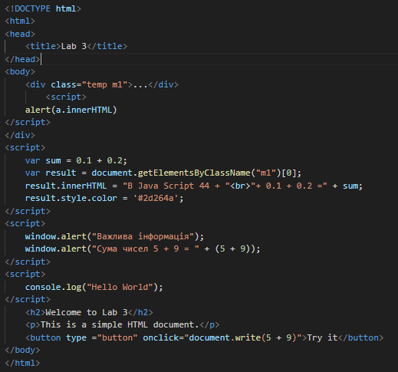

Рис 5. Код сторінки для завдання 3

**2.1 С**

**творення файлу HTML**

Створюємо файл та додаємо в нього розмітку, потім додаємо скріпти які видаляють текст. В скрипті, який ми скопіювали відбувається виділення частин блоку elem, але дії ніякої нема, бо текст заміняється на slice, який нічого не робить. Далі додаємо функцію, яка видаляє по одному символу, також через slice. Для того, щоб скрипт дійсно видаляв текст вміст блока треба зробити зміну і поставити, що textContent = “ ”

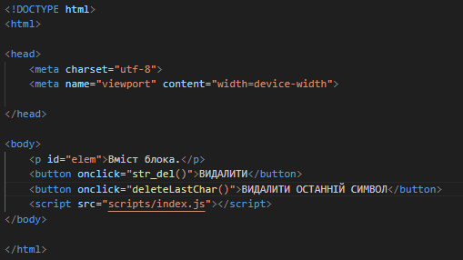

Рис 6 HTML файл

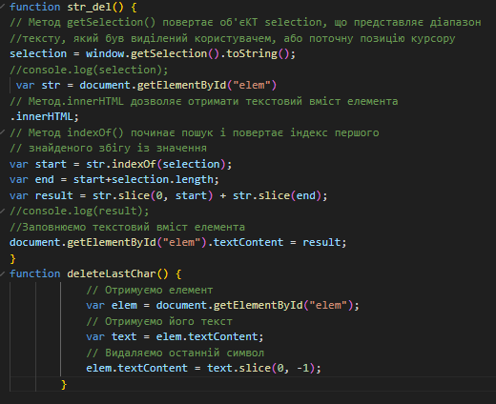

Рис 7 файл з скриптами

**5.Записання функцій**

Створюємо файл в який заносимо всі функції та їх реалізацію, показуємо результат в консолі

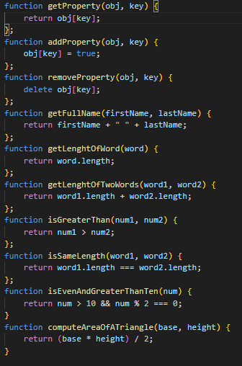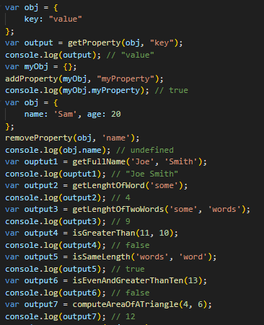

Рис 8-9 функції та їх виклик

Я використав vs code з встановленим node, тому я змі запустити скрипти без використання html сторінки, результати виведені знизу:

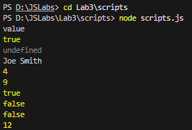

Всі скрипти виконані

Відповіді на контрольні питання:

1. Отримаємо модульне вікно з текстом ''Сума чисел 5 + 9 = 14'', це відбувається бо + в цьому випадку є оператором суми
2. Отримуємо модульне вікно з текстом''Сума чисел 5 + 9 = 55'', це відбувається бо + в цьому випадку є оператором конкатенації
3. Функція викликає модульне вікно в якому можна або ввести певне значення, або null

**Висновок**

У ході виконання практичної роботи я ознайомився з базовим синтаксисом мови JavaScript та основними способами виведення інформації. Було розглянуто методи document.write(), window.alert(), console.log() та властивість innerHTML, які дозволяють відображати дані різними способами у вебдокументі та консолі браузера.  
Також я навчився працювати зі змінними (var, let, const), створювати та викликати функції, а також оперувати об’єктами, їх властивостями та методами. Під час виконання індивідуальних завдань я закріпив практичні навички програмування на JavaScript, зокрема роботи з умовами, операторами, рядками та числами**.**